**定义公司(Company)**

**一．说明**

    模块：FI。

    本文是在SAP系统后台配置公司(Company)。“公司”（Company）和“公司代码”（Company Code）是两个不同的概念。一套配置方案可以没有“公司”，但不能没有“公司代码”。

    “公司”代表了一个实体；“公司代码”则代表了一套记帐体系。公司维护后，需将其分配给公司代码。

    维护公司的数据，也是维护合作伙伴的数据。合作伙伴在供应商、客户等主数据中均有指定维护。

**二．示例数据**

|  |  |  |
| --- | --- | --- |
| **项目** | **R/O** | **示例数据** |
| **条目** | | |
| 公司 | R | UC100 |
| 公司名称 | O | 枫竹丹青有限责任公司 |
| **详细信息** | | |
| 街区 | O | 丰台区大红门西路2077号 |
| 邮政信箱 | O | <空> |
| 邮政编码 | O | 100068 |
| 城市 | O | 北京 |
| 国家 | R | CN 中国 |
| 语言代码 | O | ZH 中文 |
| 货币 | O | CNY |

（R/O列：R必输；O选输。）

表1 示例数据

    示例数据包含了一个公司的基础信息，公司的编码在Client中是唯一的。

**三．操作**

|  |  |
| --- | --- |
| **IMG路径** | **SM30** **维护视图** |
| SAP 用户化实施指南→企业结构→定义→财务会计→定义公司 | V_T880 |

表2 维护进入数据

    进入维护界面有两种方法，均按表2所示：

* 按后台IMG路径进入，如图1所示，进入图2界面：
* 在前台输入事物码SM30，维护视图V_T880，进入图2界面。

[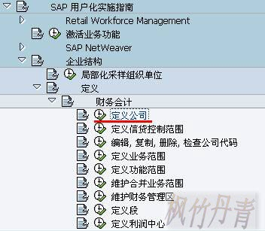](http://photo.blog.sina.com.cn/showpic.html#blogid=4e997c670100dusq&url=http://s12.sinaimg.cn/orignal/4e997c67g78540ccc41cb&690)

图1 后台路径

[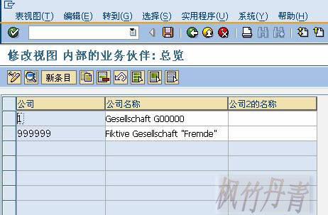](http://photo.blog.sina.com.cn/showpic.html#blogid=4e997c670100dusq&url=http://s15.sinaimg.cn/orignal/4e997c67g78540dac33fe&690)

图2 业务伙伴总览

    图2是目前合作伙伴的总览。此界面可以看出公司和合作伙伴其实是同一数据。在此界面点击“新条目”按钮（[定义公司(Company)](http://photo.blog.sina.com.cn/showpic.html#blogid=4e997c670100dusq&url=http://s6.sinaimg.cn/orignal/4e997c67t6bbe4fe5e615&690)），进入图3界面。

[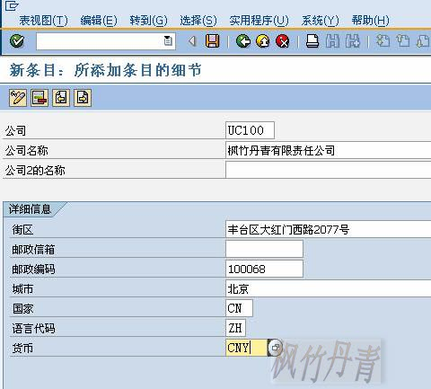](http://photo.blog.sina.com.cn/showpic.html#blogid=4e997c670100dusq&url=http://s10.sinaimg.cn/orignal/4e997c67g78540ffef199&690)

图3 新添条目细节界面

    图3是新添条目细节维护界面，按表1的示例数据依次填入各条目数据。确认无误后，按保存键（[定义公司(Company)](http://photo.blog.sina.com.cn/showpic.html#blogid=4e997c670100dusq&url=http://s12.sinaimg.cn/orignal/4e997c67t6bbe4cef4c5b&690)）保存。

    根据Client配置的不同（使用TCODE：SCC4维护）,也许弹出图4的请求号输入对话框，新建或选定一个请求号，按确认键（[定义公司(Company)](http://photo.blog.sina.com.cn/showpic.html#blogid=4e997c670100dusq&url=http://s5.sinaimg.cn/orignal/4e997c67t6bbe4cef3224&690)）继续。

    保存后如图5所示。按返回键（[定义公司(Company)](http://photo.blog.sina.com.cn/showpic.html#blogid=4e997c670100dusq&url=http://s5.sinaimg.cn/orignal/4e997c67t6bbe4cdfd3e4&690)）返回到总览界面，如图6所示，可以看到新建条目已在其中。继续按返回键（[定义公司(Company)](http://photo.blog.sina.com.cn/showpic.html#blogid=4e997c670100dusq&url=http://s5.sinaimg.cn/orignal/4e997c67t6bbe4cdfd3e4&690)）退出操作。

[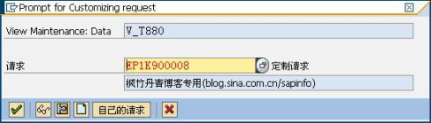](http://photo.blog.sina.com.cn/showpic.html#blogid=4e997c670100dusq&url=http://s5.sinaimg.cn/orignal/4e997c67t6bbe60fcbb34&690)

图4 请求号输入对话框

[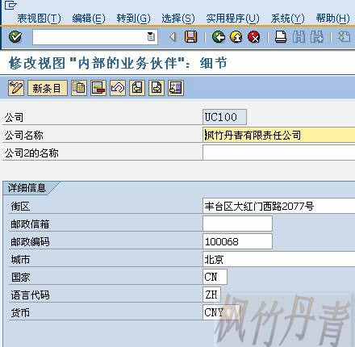](http://photo.blog.sina.com.cn/showpic.html#blogid=4e997c670100dusq&url=http://s1.sinaimg.cn/orignal/4e997c67g726ece8ec0e0&690)

图5 保存后的界面

[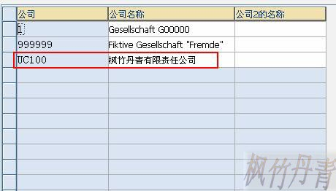](http://photo.blog.sina.com.cn/showpic.html#blogid=4e997c670100dusq&url=http://s3.sinaimg.cn/orignal/4e997c67g78541280cd22&690)

图6 业务伙伴总览（新条目已在其中）